Fête du champignon
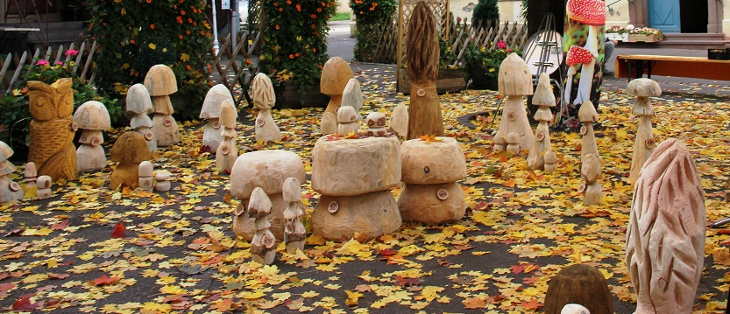
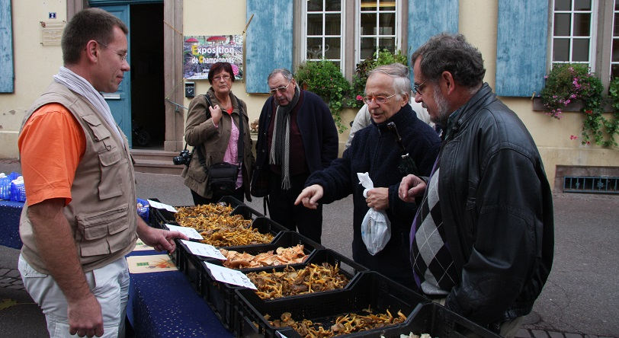

Le champignon est le roi de la fête, il est présenté dans tous ses états et à toutes les sauces.
Gastronomie, exposition, sorties, animations...
Sorties mycologiques encadrées par les mycologues à 9h30 et 14h30.
SORTIES ANNULÉES en raison de l'absence de champignons Marché aux truffes d'Alsace et Marché du terroir de 10h à 18h

